Nota à imprensa

Uso do guindaste de montagem rápida L1 da Liebherr em solo consagrado

⸺

O maior órgão da igreja Católica do mundo está sendo renovado

Pouco espaço no interior da catedral devido aos andaimes já existentes

Acesso por meio de ruas estreitas no centro histórico de Passau

O L1 pode maximizar seus pontos fortes

Estão instalados 17.974 tubos no órgão da Catedral de Santo Estêvão em Passau, o maior órgão da igreja Católica do mundo. Atualmente, as obras de renovação garantem um visitante especial na igreja. Um guindaste de montagem rápida L1-24 da Liebherr tem a honrosa tarefa de mover cuidadosamente os tubos do órgão, que pesam várias centenas de quilos. Uma operação que exige muito trabalho de planejamento e um bom senso de proporção.

Passau (Alemanha), 13 de dezembro de 2023 – É um trabalho centimétrico: O guindaste de montagem rápida da Liebherr é manobrado lentamente até o local de uso no interior da Catedral de Passau, e montado. Ele é cercado por andaimes que vão até a galeria. Trabalho centimétrico, parte dois: O guindaste, que está agora totalmente montado, tem um tubo do órgão no gancho. O tubo de um metro de altura é cuidadosamente elevado de sua ancoragem e baixado na nave da igreja. O visitante incomum da Catedral de Passau desempenha seu papel na renovação em curso do órgão e de seus tubos na galeria. Eles são removidos um a um, restaurados e depois reinstalados.

Planejamento preciso e prévio

Foi necessário um amplo planejamento prévio até a montagem do guindaste. Para isso, o Departamento de Projetos da Liebherr Tower Crane Solutions, responsável pela consultoria e planejamento de projetos especiais e de grande escala, trabalhou em estreita colaboração com a Beutlhauser, revendedora da Liebherr. O espaço limitado devido aos andaimes no interior da catedral influenciou a curva de montagem do guindaste. Vários testes realizados nas instalações da empresa Beutlhauser em Passau auxiliaram no planejamento preliminar preciso. A capacidade de suporte de carga do solo e a proteção do chão de mármore durante a montagem e a operação do guindaste também precisaram ser previamente esclarecidas. Para esse fim, foram coletadas amostras de solo e o chão foi coberto com tapetes antiderrapantes e placas de ferro para uma melhor distribuição da carga antes da montagem. Assim, foram usadas quatro placas de 800 quilos, uma para cada pé do guindaste.

Por caminhos estreitos ao longo do trajeto

Enquanto isso, a L1 estava a caminho do local de uso. Aqui também foi necessário trabalho centimétrico, uma vez que a praça da catedral somente pode ser acessada por ruelas estreitas. No centro histórico de Passau, uma rua de sentido único era o único caminho transitável para o destino – com escolta policial no sentido contrário ao trajeto. Ao chegar à praça da catedral, foi necessário trocar o veículo de reboque. A entrada da catedral era muito estreita para o caminhão, por isso o guindaste percorreu os últimos metros com um caminhão industrial da frota de aluguel da Beutlhauser. A empilhadeira elétrica X50 da Linde simultaneamente atendeu à exigência de trabalhar sem emissões no interior da catedral. Uma vez lá, o trabalho de manobras continuou, passando por muitos pilares e bancos de igreja. Previamente, foram desmontadas 13 fileiras de bancos para a instalação do guindaste.

Carga sensível

O maior tubo do órgão da Catedral de Passau tem mais de 11 metros de comprimento e pesa 306 quilos. Os tubos são fabricados com uma fina liga de estanho e chumbo, um material muito flexível. Assim, os trabalhos de elevação dos tubos são realizados com muito cuidado.

Durante as obras de renovação, a catedral permanecerá aberta aos visitantes, sendo as únicas restrições a montagem e a desmontagem do guindaste. Espera-se que o L1 permaneça ativo até fevereiro de 2024. Ele será usado pela segunda vez na catedral após a conclusão da restauração, quando os tubos do órgão forem elevados para a galeria e colocados novamente no lugar. Se tudo correr conforme o planejado, os trabalhos deverão estar concluídos em 2027.

Guindaste manobrável e flexível

A flexibilidade do guindaste de montagem rápida foi o fator decisivo para seu uso. Um andaime com guindaste de ponte e carrinho, conforme planejado inicialmente, teriam que permanecer no local por vários anos até o final das obras de renovação, causando restrições permanentes e custos contínuos.

O L1-24 pode maximizar seus pontos fortes em Passau. Seu raio de giro compacto de 1,95 metros permite que seja montado no interior da catedral. A distância entre eixos significa que raios de curva estreitos não são um problema, e seus suportes podem ser adaptados de forma ideal às condições do local. Ele pode ser facilmente montado e desmontado por meio de um controle remoto via rádio e dimensionado por meio de um controlador lógico programável. O L1-24 proporciona um alcance máximo de 27 metros e pode elevar até 2500 quilos. Dependendo do alcance, ele ainda pode levantar 950 quilos na ponta. É possível trabalhar em três posições diferentes de lança.

Sobre a divisão de guindastes de torre da Liebherr

Mais de sete décadas de experiência fazem da Liebherr uma especialista reconhecida em tecnologia de elevação em canteiros de obras de todos os tipos. A linha Tower Crane da Liebherr inclui uma ampla variedade de guindastes de torre de alta qualidade, que são usados em todo o mundo. Isso inclui guindastes especiais de montagem rápida, com torre giratória e lança basculante, bem como gruas móveis para construção. Além de fornecer os produtos da linha Tower Crane, a Liebherr também oferece uma ampla variedade de serviços, que completam seu portfólio: o Tower Crane Solutions, o Tower Crane Center e o Tower Crane Customer Service.

Sobre o grupo Liebherr

O grupo de empresas Liebherr é uma empresa familiar que oferece tecnologia numa ampla variedade de produtos. A empresa é um dos maiores fabricantes de máquinas de construção do mundo. No entanto, também oferece produtos e serviços de alta qualidade e orientados para benefícios em muitas outras áreas. Atualmente, o grupo de empresas inclui mais de 140 empresas em todos os continentes. Em 2022, empregou mais de 50.000 colaboradores e gerou vendas totais consolidadas de mais de 12,5 bilhões de euros. A Liebherr foi fundada em 1949 em Kirchdorf an der Iller, no sul da Alemanha. Desde então, os colaboradores perseguem o objetivo de cativar os seus clientes com soluções sofisticadas e contribuir para o progresso tecnológico.

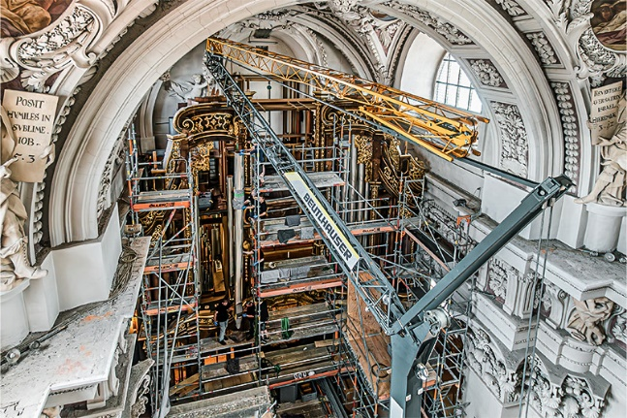Imagens

liebherr-l1-24-beutlhauser-passau-dom-01.jpg  
Visitante incomum na Catedral de Passau: Um guindaste de montagem rápida L1-24 da Liebherr está ajudando ativamente a renovar o maior órgão da igreja Católica.

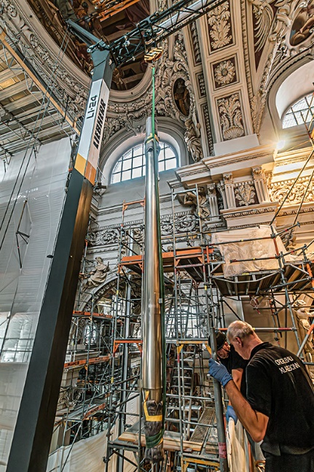

liebherr-l1-24-beutlhauser-passau-dom-02.jpg  
Os tubos do órgão são fabricados com uma liga flexível. Bem protegidos, eles ficam pendurados no gancho do guindaste.

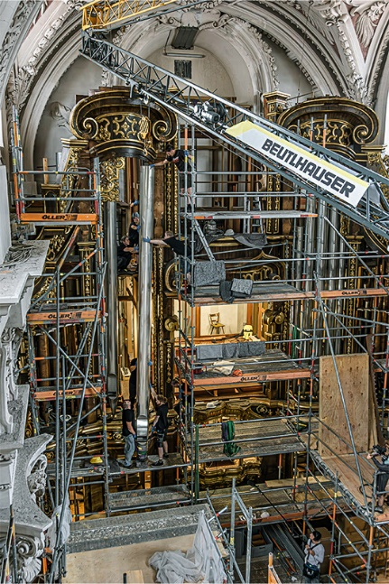

liebherr-l1-24-beutlhauser-passau-dom-03.jpg  
Os tubos de um metro de altura são baixados um a um na nave da igreja.

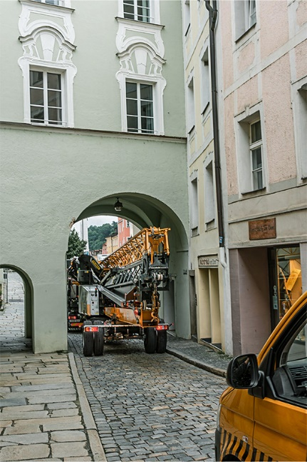

liebherr-l1-24-beutlhauser-passau-dom-04.jpg  
O caminho para a catedral passa por ruelas e arcos estreitos.

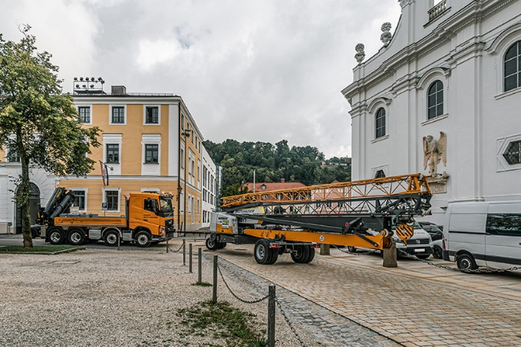

liebherr-l1-24-beutlhauser-passau-dom-05.jpg  
O L1 se beneficia de seu raio de curva estreito ao longo do trajeto.

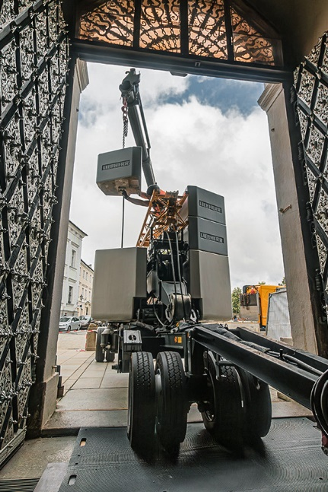

liebherr-l1-24-beutlhauser-passau-dom-06.jpg  
O L1 é puxado para dentro da catedral por uma empilhadeira elétrica - a entrada era muito estreita para o caminhão.

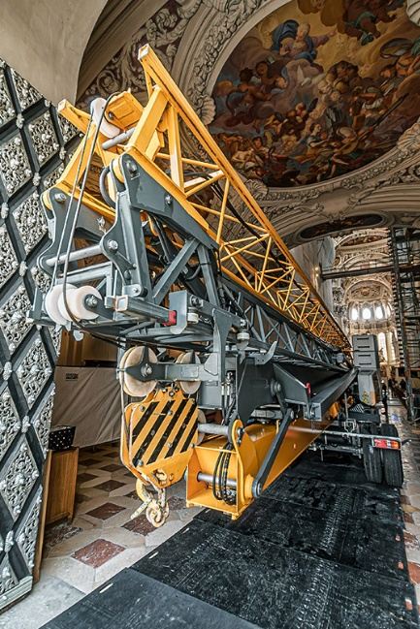

liebherr-l1-24-beutlhauser-passau-dom-07.jpg  
De braços abertos! O chão de mármore é coberto com tapetes antiderrapantes.

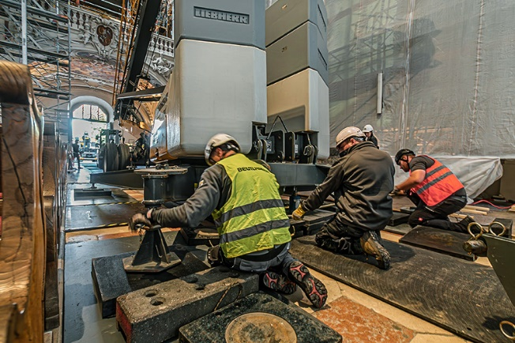

liebherr-l1-24-beutlhauser-passau-dom-08.jpg  
Foram colocadas placas de ferro sob cada suporte do guindaste para distribuir a carga.

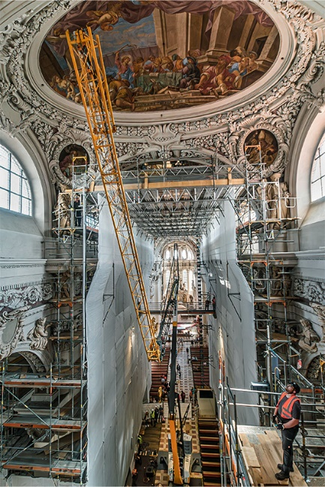

liebherr-l1-24-beutlhauser-passau-dom-09.jpg  
Trabalho centimétrico no interior da catedral, passando pelos andaimes e pelo teto ricamente decorado.

Contato

Astrid Kuzia  
Especialista em comunicação  
Telefone: +49 7351 / 41 – 4044  
E-mail: astrid.kuzia@liebherr.com

Publicado por

Liebherr-Werk Biberach GmbH  
Biberach/Alemanha  
www.liebherr.com